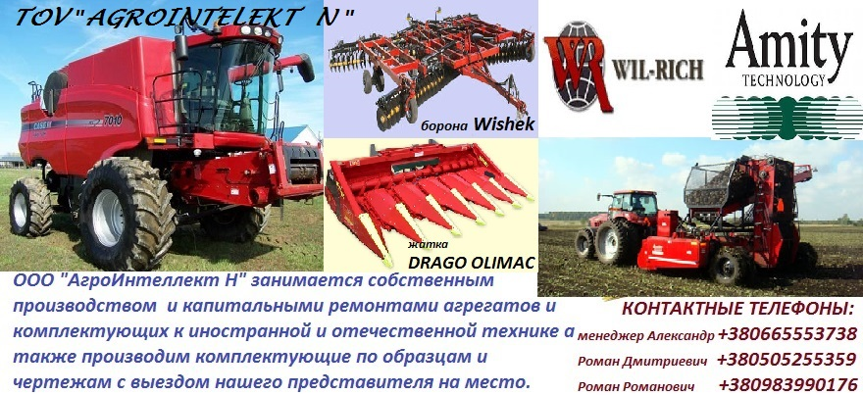
ТОВ «АГРОІНТЕЛЕКТ Н»
м. Дніпропетровськ,вул.Журналістів, будинок 9-М
Тел : 066-555-37-38, 098-399-01-76
Наши сайты: http://selhoztehnika.net/company/agro-intellekt-ooo?page=8
http://agrobiz.net/projekt.php?projekt=agrointelekt&m=0
Тел./факс:+38 (06141) 4-27-60 E-mail:nazarov.rd9@gmail.com
Сеялка Great Plains
№ | НАИМЕНОВАНИЕ | ЦЕНА
1 | 814-158С Колесо прикатуюче | 1875.00
2 | 822-170С Втулка колеса з підшипниками | 291.67
3 | 113-563S Маркер дисковий | 4611.12
4 | 221-551S Сошник в зборі | 763.00
5 | 822-118С + 822-117С Підшипник +обойма привода коліс | 291.67
6 | 822-119С Підшипник приводних валів | 277.78
7 | 817-025С Зірочка натяжна | 55.55
8 | 122-004D Чистик сошника | 55.55
9 | 122-004D Чистик прикатуючого колеса | 55.55
10 | 822-030С + 822-080С Підшипник маркера з обоймою | 201.39
11 | 196-297Н Паралельна тяга | 7361.12
12 | 802-728С Бовт 1-8*18 метрична різьба+гайка | 930.55
13 | 404-121S Диск сошника W|5|8 | 763.00
14 | 113-790S Диск маркера | 847.00
15 | 815-001С Ступиця маркера | 972.00
16 | 113-369H Обмежувальний диск (бандаж) | 527.78
17 | 817-084С Втулка | 13.89
18 | 404-121S Сошник в зборі | 1152.78
19 | 804-040С Шайба | 20.84
20 | 804-022С Шайба-пильник | 6.95
21 | 1-100-02-00 Маточина | 1083.34
22 | 404-121S Сошник | 763.00
23 | 804-022С Шайба | 6.95
24 | 814-157С Колесо прикочуюче | 1875.00
25 | 113-789H Кронштейн | 1041.67
26 | 815-001С Маточина в зборі | 1666.67
27 | 113-369H Обод | 527.78
28 | 802-166С Бовт 1 1/4-7*9 1/2 | 541.67
29 | 802-317С Бовт 1 1/4-7*11 | 569.45
30 | 822-036С + 822-037С Підшипник+обойма | 300.00
31 | 822-038С + 822-039С Підшипник+обойма | 402.78
32 | 107-111D Шайба | 20.83
33 | 822-020С + 822-021С Підшипник+обойма | 118.05
34 | 814-160С Бандаж | 604.17
35 | 113-790S Диск маркера в зборі | 4611.12
36 | 161-128H Трапеція | 5972.22
37 | 161-103H Трапеція | 5972.22
38 | Бовт трапеції 8*13 5/8 | 888.89
39 | 107-133S Сошник | 730.00
40 | 107-113D Чистик сошника | 55.55
41 | 817-314С Сім’япровід | 236.12
42 | Маркер в зборі (лівий) | 4611.12
43 | Маркер в зборі (правий) | 4611.12
44 | 195-265D Вісь приводних коліс | 4083.34
45 | 195-351D Вісь приводних коліс | 4083.34
46 | 803-239C Гайка осі приводних коліс | 125.00
47 | 152-390D Ступиця колеса приводного | 2708.34
48 | 195-234D Шайба | 97.22
49 | 804-182С Шайба | 83.34
50 | 808-287С Зірочка приводна | 694.45
51 | 195-109D Втулка корончаста приводна | 1458.34
52 | 195-108D Втулка корончаста приводна | 1319.45
53 | 122-006D Кронштейн чистика | 97.22
54 | 195-109D Муфта приводна | 1458.34
55 | 168-243D Шестерня | 2333.34
56 | 808-192С Шестерня | 1250.00
57 | 806-060С Стремянка 1/2-13*6,1/39*7, 1/4 | 118.05
58 | 806-039С Стремянка 5/11*6 1/32*7, 3/4 | 141.67

